Drentse agrarische Vrouwen van Nu in NOS Nieuwsuur

“Buiten het Binnenhof – De stem van de kiezer”

Net als 4 jaren geleden maakt NOS Nieuwsuur ook in 2021 in aanloop naar de Tweede Kamer verkiezing een serie afleveringen waarin de stem van de kiezer doorklinkt.
Zo ook een uitzending waarin op zoek gegaan is naar wie de boerenstem gaat.

NOS Nieuwsuur:
“Dat de boeren boos zijn op de politiek maakten ze aan iedereen duidelijk toen ze met hun tractoren ten strijde trokken tegen het stikstofbeleid. Maar de frustratie zit dieper. Lage prijzen, regelgeving en het natuurbeleid zitten veel boeren dwars.
In onze verkiezingsserie Buiten het Binnenhof peilen we de stemming onder een groep boerinnen. Naar wie gaat hun stem nu ze het vertrouwen in de politiek grotendeels hebben verloren?”

NOS Nieuwsuur kwam begin november 2020 met de vraag of het Provinciaal Bestuur Vrouwen van Nu Drenthe (PB VvN Dr.) wilde meewerken aan een Nieuwsuur programma. Het antwoord van het Provinciaal Bestuur daarop was positief en nam de coördinatie op zich. De agrarische commissie werd gevraagd een aantal boerinnen bereid te vinden om in gesprek te gaan met de NOS Nieuwsuur journalisten. Een gesprek met Jan Eikelboom en Evert-Jan Offringa bij Van der Valk in Assen. Er werd uitvoerig gesproken over hoe de vrouwen aankeken tegen o.a. de Haagse maatregelen en de uitwerking ervan op hun bedrijven. Resultaat daarvan was dat er opnames werden gemaakt op de bedrijven van Alien Jalvingh (melkveehouder) in Meppel en Yvonne Sloots (akkerbouwer) in Gieterveen.

Tijdens het afsluitende groepsgesprek zittend op de stropakken in de stallen van Jenny Lensink in Roswinkel werden de laatste opnames gemaakt. Daar waren bij aanwezig: Aukje Brouwer VvN Nijeveen, Hanneke Hut VvN Zuidlaarderveen, Alien Jalvingh VvN Veendijk, Jenny Lensink VvN Roswinkel, Yvonne Sloots VvN Gieterveen; Janny Warringa VvN Rolde, Heleen Wissink VvN Gieterveen, Ina Zwart VvN Echten en Janny Roggen voorzitter PB VvN Dr.

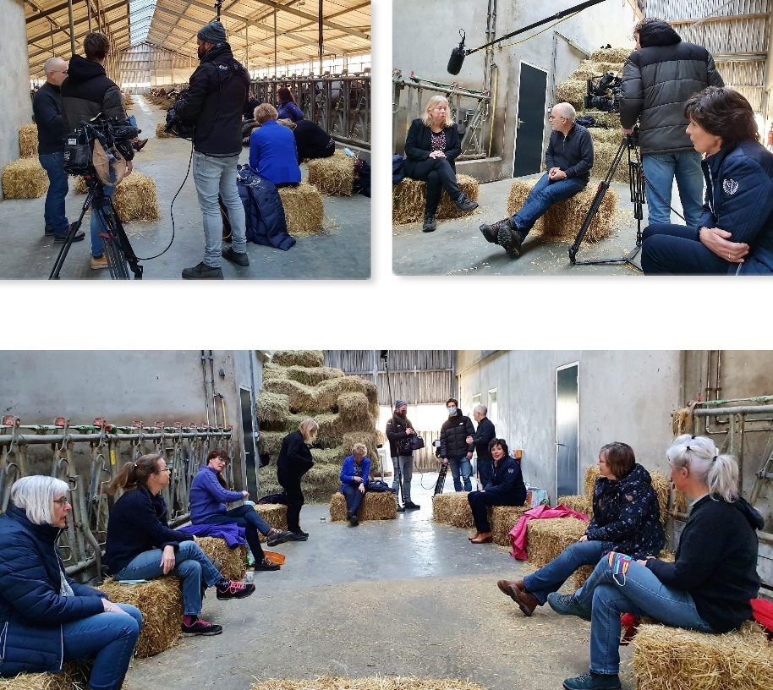
Na die dag begon het wachten: wanneer wordt het uitgezonden; hoe zou de uitzending er uit zien; wat voor reacties zouden er komen? De berichten stromen direct na de uitzending binnen op zondagavond 14 februari 2021. En alleen maar positieve reacties.

Het is de bedoeling dat Alien en Yvonne nog met NOS Nieuwsuur naar het lijsttrekkersdebat op 10 maart as gaan ergens in het westen van het land en dan een vraag gaan stellen aan Wopke Hoekstra.

Janny Roggen.
Vries, 15 februari 2021.

Uitzending van 14 februari 2021 terug kijken? https://nos.nl/l/2368755

